《潮州市环境保护局重大建设项目环境影响评价文件缺项审批、分段审批实施办法》政策解读

**符合分段审批规定的项目的环境影响报告书（表）审批程序图：**

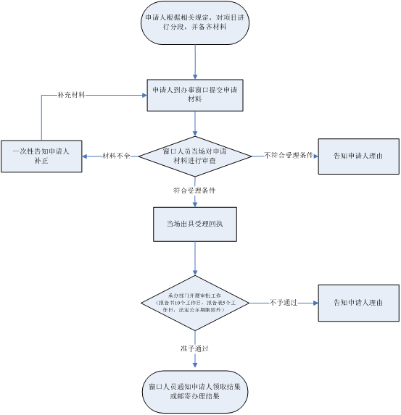

**符合缺项审批规定的项目的环境影响报告书（表）审批程序图：**

